Конспект занятия в старшей группе « Кузбасс- Жемчужина Сибири»

Цель: Расширять представления детей о коренных жителях Кузбасса (телеуты, шорцы). Познакомить с историей жизни их традициями, обычаями, обрядами и особенностями проживания в настоящее время.
Задачи:
Воспитательные:
Воспитывать любовь к своему краю, сплоченности в коллективе, умение действовать согласованно, сообща. Воспитывать толерантное отношение к людям разных национальностей;
Воспитывать любовь к малой родине. Формировать у детей желание узнать больше о культуре, традициях своего народа, народах родного края
Образовательные:
Совершенствовать речь, развивать связную речь, память, внимание, эмоциональную отзывчивость, собственное мнение об окружающей действительности.
Развивающие задачи:
Развивать мышление, творческое воображение, интерес к познанию нового; Развивать творческую активность, эксперементирование.
Предварительная работа: Рассматривание иллюстраций о Кузбассе, заучивание стихов, пословиц, рассматривание герба и географической карты Кемеровской области
Материалы: глобус, карта России, карта Кемеровской области, мультимедиа, уголь, емкость для эксперементов, карандаши.
Есть в России уголок особый,
Где природа радует наш глаз
Имя носит гордое и звучное.
Знают в мире все Кузбасс!
Это тонны угля и металла,
Это реки, горы и леса.
И, конечно, замечательные люди,
Создающие земные чудеса!

Кузбасс - жемчужина Сибири.
За труд наград твоих не счесть,
Надежное плечо России,
Ее достоинство и честь.
Гордись, Кузбасс, людьми своими,
Склонись в поклоне неземном.
На них и держится Россия,
На них и держится наш дом.

Ход занятия:

- Ребята, тема нашего занятия -Кузбасс. Попробуйте объяснить – почему Кузбасс называют ЖЕМЧУЖИНОЙ?
- Любить это еще и знать историю, особенности природы, населения и хозяйства своего края.
- Все вы знаете название нашей области, и я предлагаю расшифровать слово КУЗБАСС, опираясь на ваши знания и чувства.
К – красивый,
У – умелый, уютный, угольный,
З – замечательный, зеленый,
Б – богатый, благоустроенный
А – автономный
С – самостоятельный, славный
С - современный
- Скажите, ребята, как называется место где, мы живём?
- Мы живем в Кемеровской области, которую по- другому еще называют, земля Кузнецкая, Кузбасс, наша с вами малая Родина.
Что мы Родиной зовём?
Край, в котором мы растём,
И берёзки, вдоль которых,
Взявшись за руки идём.
Что мы Родиной зовём?
Солнце в небе голубом
И душистый, золотистый
Хлеб за праздничным столом.
Что мы Родиной зовём?
Край, где мы с тобой живём.
Физминутка
Летит высоко самолёт (Руки вверх)
Над нашею страною. (Руки в стороны, покачивание)
Работа на земле идет, (Имитация копания лопатой)
Идёт и под землёю. (Приседание на корточках)
Богатство есть у нас в стране (Разведение руками)
Невидимые взору. (Прикрывание глаз руками)
Внизу в подземной глубине (Приседание)
Работают шахтёры. (Имитация работы шахтёров).
Устами поэтов Кузбасс заявил о себе как гигантская строительная площадка, где добывается – уголь, химия, металл. Это позволяет назвать наш край индустриальным сердцем Сибири. Писатели и поэты первыми заметили, что очертания нашей Кемеровской области на карте страны имеют форму сердца. (показать на карте Кемеровской области)

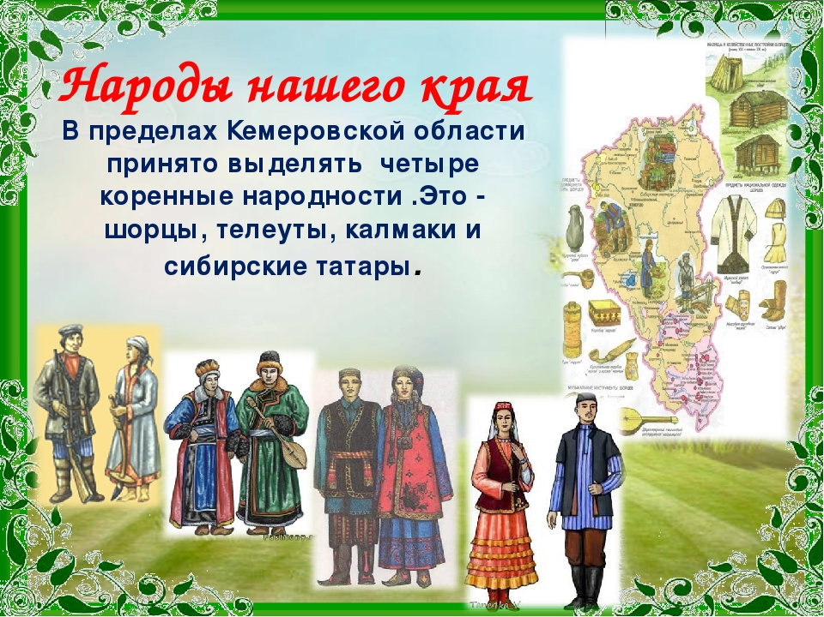

Издавна населяют территорию Кемеровской области шорцы, телеуты, калмаки и сибирские татары. Шорцы - наиболее многочисленны среди коренных народов области. До 18 века шорцы были известны своим умением добывать и плавить железную руду, кузнечным ремеслом. Традиционным занятием шорцев являются охота, земледелие, заготовка съедобных растений, рыболовство и пчеловодство.
Телеуты по происхождению являются потомками скотоводческих племен – теле.
Современные калмаки занимаются животноводством и земледелием. Из ремесел развиты обработка кожи и дерева.
На севере области в нескольких деревнях живут сибирские татары. По своим занятиям они являются земледельцами и скотоводами .Первые жители нашего края были охотники и рыболовы, собирали плоды и коренья. Телеуты и шорцы являются коренными народами Сибири, они проживали здесь не одну сотню лет, сейчас же их численность заметно падает.
Об этом написано стихотворение шорской писательницей:
Пусть не вымрет язык моего народа,
На умолкших страницах, застыв навсегда.
В нелюдимой тиши книг, глядящих строго
В молчаливые лабиринты библиотек.
Пусть не скажут о нас:
«На шорском наречье
Говорил в Лету канувший древний народ,
Язык диких птиц и зверей понимавший,
Но забыл он мир духов — священный завет».
(Обсуждение непонятных выражений и неизвестных слов)
На юге нашей области есть красивейшее место Горная Шория, именно там, в лесах, по берегам горных рек встречались основные поселения этих народов, и название они получили созвучное – шорцы.
Телеуты не любили долго жить на одном месте, они кочевали по берегам рек. Главным их занятием было скотоводство, они разводили лошадей, овец, коз. Лошадь давала мясо, молоко, волос, служила средством передвижения.
Они охотились на диких животных, на рысь, лису, соболя, белку. Оружием им служили лук и стрелы. Шорцы занимались кузнечным ремеслом, кузнецы ковали острые наконечники для стрел и копий, делали сёдла для лошадей, а телеуты часто нападали и отбирали эти изделия.
Жили они в улусах – небольших селениях. Их женщины из шкур животных шили обувь, унты, готовили пищу на огне, садились вокруг огня, подгибая ноги и ели пищу. (рассказ сопровождается демонстрацией фотографий). Это совсем недавно телеуты и шорцы стали строить себе жилища из дерева, а ранее они ставили себе юрты, которые легко можно было переносить с места на место (демонстрация фото). Сейчас эти народы живут так же, как и мы с вами, но они очень ценят свои традиции и обычаи. Они отмечают праздники так же, как и раньше, умеют строить юрты, и так же, как и раньше, большое значение для этих народов имеет шаман – очень уважаемый человек в селении. Это был и врач, и советчик, и мудрец, и провидец, и бюро погоды, а также волшебник. Он мог и наказать, и похвалить. Шаманами были не только мужчины, но и женщины. Сейчас на различных национальных праздниках шаман как и прежде входит в свои обязанности. Обязательным атрибутом шамана был бубен, а так же такой музыкальный инструмент, как комус (показать комус). Давайте послушаем сочетание этих инструментов (прослушивание аудио записи).
Какие звуки вы услышали? Различали ли вы когда играл комус, а когда били в бубен? Какие звуки издавал бубен?
Русские называли шорцев «кузнецами» за их умение плавить железо и делать оружие и орудия труда. От них и пошло название – Кузнецкая земля.
- Кузбасс – это Кузнецкий угольный бассейн. Здесь самые крупные месторождения угля, огромные запасы угля!
- А что такое уголь? (ответы детей).
- А знаете, кто первым обнаружил уголь? Это был исследователь Михайло Волков. Во время своего путешествия по реке Томь он увидел «горелую гору». О чем и сообщил горному начальству.
- Где добывают уголь?
- Кто добывает уголь?
– Шахтеры добывают из-под земли каменный уголь. Добыча угля – тяжелый труд. Шахтеры вынуждены забираться глубоко под землю. В шахте темно, поэтому на голове шахтёра шапка – каска с лампочкой.
- Тяжёлым отбойным молотком откалывают шахтёры куски угля от стенок шахты. Грузят их в специальные вагончики и отправляют на поверхность.
Воспитатель. Действительно, раньше единственным орудием труда шахтеров был специальный заостренный молоток. Ну, а сейчас нельзя представить современную шахту без машин и механизмов облегчающих труд шахтеров.
Блестит, как смоль,
В изломах – как стекло.
Тяжёлый, черный -
Впрямь горючий камень.
И от труда шахтёра так тепло
В нем будущее спряталось пламя.
Воспитатель. демонстрирует каменный уголь. - По своим качествам кузнецкий уголь не имеет себе равных. Он хорошо горит, дает много тепла. Его добывают в городах Кемерове, Анжеро – Судженске, Ленинске-Кузнецком, Белове, Прокопьевске, Новокузнецке. Ребята, как вы думаете, уголь тонет или нет? (Дети опускают уголь в ёмкость с водой и видят, что он тонет. То же самое проделывают с таблетками, простыми карандашами).
Посмотрите, уголь растворяется в воде или нет? А таблетки? А карандаши? (Выслушиваю ответы детей, делаем выводы).
Ребята, вам понравились эксперименты с углём?
ФИЗМИНУТКА.
Дети образуют круг.
Уголь в земле глубоко залегает (делают 2-3 приседания)
В шахтах его горняки добывают. (Поднимают руки вперед, разводят их в
стороны).
На смену в забой шахтерам пора.
Уголек-антрацит поднимать на гора. (Выполняют наклоны вправо, влево).
Шахтеры, шахтеры на смену идут. (Маршируют на месте).
Нелегок, но очень почетен их труд. (Поднимают руки через стороны
вверх).
Богат наш край не только углем, но и красотой природы.
Воспитатель. Обратите внимание на красоту нашего города. А чтобы наш город всегда был красивый, что необходимо для этого?
Дети. Беречь природу, не рвать цветы на клумбах, не бросать где попало мусор.
Воспитатель. Молодцы, я уверенна, что вы любите свой город. Будущее нашего города зависеть от вас.
А сейчас мне бы хотелось прочитать стихи посвященные Кузбассу.
Богата родная Россия,
Но прямо скажу без прикрас,
Что края любого красивей
Наш юный могучий Кузбасс.
Привет, родимый Край
Кузбасс, мой край любимый.
Славен ты трудом
И красотой неповторимой.
Есть в тебе и горы и леса,
И речка Томь течёт так плавно,
И птиц, поющих голоса,
Нам вечерами слушать славно.
Шуршат хлеба, колосья наливая,
Народ и шахты уголёк дают.
И это все богатство края
Здесь люди сильные живут.
Застенчивый, с виду суровый,
Здесь славною жизнью живет
Прямой, хлебосольный, здоровый,
Бесстрашный сибирский народ.
Ты вечно молод и в работе стоек
С годами в зареве огней.
Край мой стали, угля и строек.
Край мой детства, юности моей.
- Ребята, нельзя не гордиться краем, в котором ты живешь. Мы с вами живем на очень красивой земле, мы с вами земляки.

